КОМАНДА – 01
ДЕВИЗ: ПРИ ПОЖАРЕ КАК ОДИН НАБИРАЕМ 01
Дружина юных пожарных 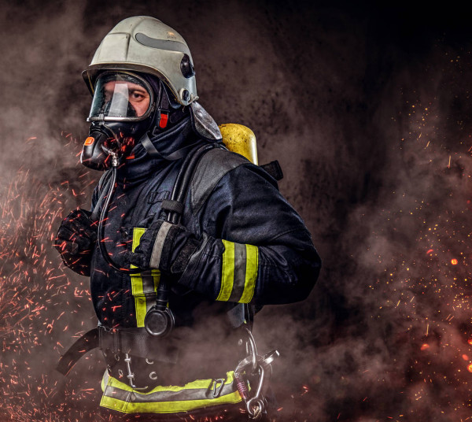
1. Ачинцев Сергей Сергеевич
2. Баталова Алиса Михайловна
3. Волков Матвей Юрьевич
4. Гамалиев Максим Рашидович
5. Голенищева Анастасия Сергеевна
6. Губина Наталья Александровна
7. Дорофеева Полина Денисовн
8. Золин Евгений Александрович
9. Зобнина Вера Ивановна
10. Карташова Дарья Олеговна
11. Клюев Павел Олегович
12. Колмакова Анна Сергеевна
13. Максимова Алена Романовна
14. Моисеенко Екатерина Ивановна
15. Морозов Илья Данилович
16. Оболенских Роман Альбертович
17. Петухов Егор Дмитриевич
18. Ромахин Даниил Михайлович
19. Сапожникова Анастасия Олеговна
20. Семакина Дарья Вадимовна
21. Тебенькова Полина Александровна
22. Устюгова Ирина Андреевна
23. Феоктистова Екатерина Дмитриевна
24. Черепенникова Анна Игоревна
25. Чечушкова Алена Игоревна
26. Шатохина Екатерина Александровна
27. Шустикова Анастасия Дмитриевна

